Miércoles
29
de marzo

Quinto de Primaria
Formación Cívica y Ética

Las leyes en nuestro país

Aprendizaje esperado: evalúa situaciones de aplicación justa o injusta de las normas y leyes, y construye colectivamente razonamientos para garantizar que su aplicación sea justa.

Énfasis: dialoga sobre la importancia de garantizar la aplicación justa de las normas y leyes en nuestro país, y las consecuencias de una aplicación injusta.

¿Qué vamos a aprender?

Evaluarás situaciones de aplicación justa o injusta de las normas y leyes y construirás colectivamente razonamientos para garantizar que su aplicación sea justa.

¿Qué hacemos?

Para iniciar nuestra clase vamos a hacer un repaso de lo visto en clases pasadas.

- La diferencia que existe entre una norma y una ley es que una norma es una regla que establece la sociedad para promover una convivencia pacífica, generalmente son normas morales y las leyes determinan lo que debemos y no debemos hacer, según la Constitución Política de cada país.

- La justicia consiste en darle a cada quien lo que le corresponde de forma equitativa y con base en los derechos humanos.

- La justicia nos ayuda a asignar derechos y deberes y a distribuir de manera apropiada los beneficios y las responsabilidades, además cuando hay justicia, se contribuye al bienestar de todas y todos, así podemos vivir mejor en los diversos ámbitos donde convivimos con más personas.

El efecto que tiene la aplicación injusta de las normas en las personas, son efectos negativos, al aplicar de forma injusta una norma, daña la integridad y dignidad de las personas, teniendo como efecto una vulneración en sus derechos humanos, además la convivencia puede verse afectada.

El siguiente diagrama nos ayudará a organizar nuestro aprendizaje, pues indica un área para lo que ya sabemos, otra para lo que queremos saber y finalmente podemos indicar lo que aprendimos en clase.

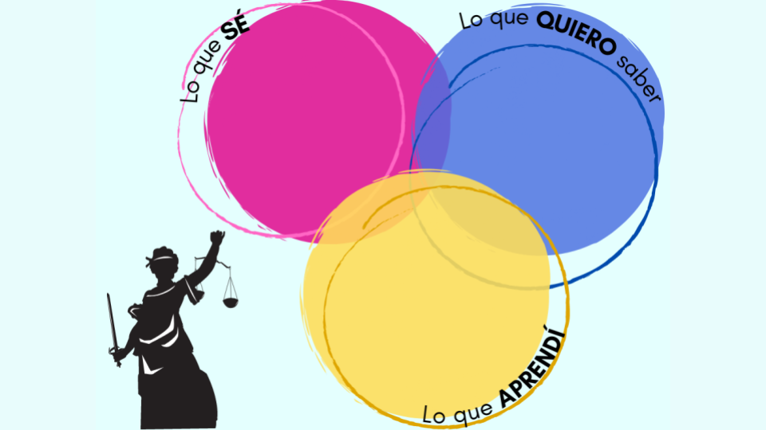

Es de gran importancia que anotes este diagrama en tu cuaderno, te ayudará a recordar lo que hemos aprendido.

Recuerda que puedes acompañarlo con algunos dibujos al terminar la clase para recordar fácilmente lo que aprendimos.

En el primer círculo es importante anotar que:

- Ya sabemos lo que es la justicia, dar a cada quien lo que le corresponde de forma equitativa y con base en los derechos humanos.

- También ya sabemos la diferencia entre norma y ley.

Si tienes alguna otra idea relacionada con la justicia y la aplicación de normas y leyes, anótala en este círculo.

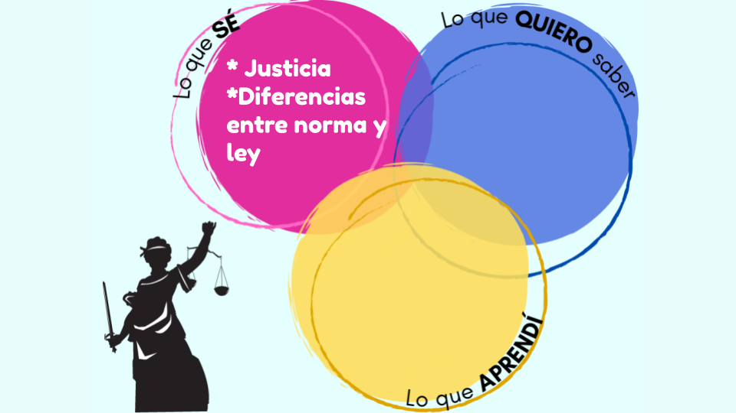

En esta clase, vamos a dialogar acerca de la aplicación justa de las normas y leyes en nuestro país, así como las consecuencias de una aplicación injusta.

Entonces vamos a anotarlo en el organizador gráfico.

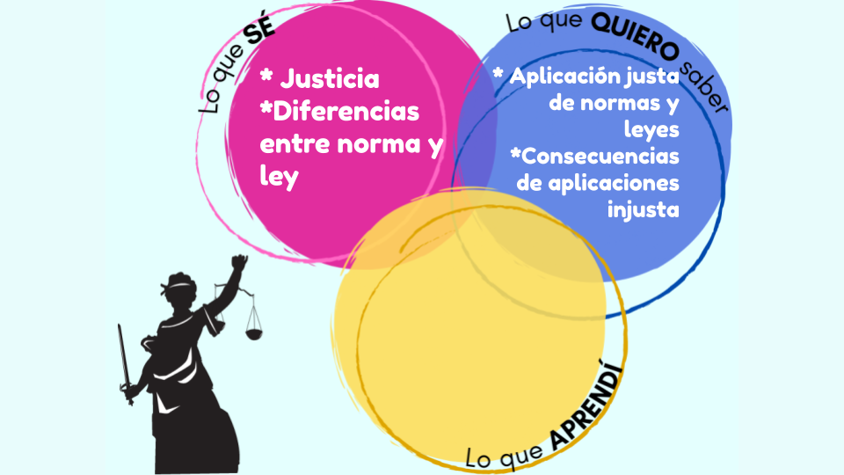

Lo que quiero saber, anota aplicación justa de normas y leyes y las consecuencias de una aplicación injusta.

Recuerda que al final de la clase completamos el organizador.

Vamos a ver ¿Quiénes padecen constantemente una impartición de justicia no equilibrada?

Desafortunadamente, la impartición de justicia con las niñas y los niños, muchas veces no se ejerce adecuadamente, el desconocimiento a sus derechos humanos impide que se defiendan.

Precisamente para esto, hoy tenemos a nuestra experta en la defensa de los derechos humanos de las niñas y los niños se llama Puppet.

Puppet.- ¡Holaaa a todas y todos! Vengo llegando, pero por poco y no llegaba, sucedió algo muy injusto en el camino.

Tranquila Puppet, a ver platícanos ¿qué sucedió?

Puppet.- Bueno, pues hoy en la mañana, un niño tocó la puerta de mi casa pidiendo trabajo ¡Y hemos aprendido aquí en clases, que las niñas y los niños deben ser protegidos y protegidas contra la explotación laboral! Pero eso no fue todo, el papá del niño estaba en la esquina de mi calle pidiendo monedas, en una silla de ruedas, eso me puso muy muy triste. El niño me platicó que su papá había tenido un accidente en su trabajo, lo que provocó que ya no pudiera caminar. Entonces después de un tiempo, la empresa despidió a su papá.

¡Cuántas injusticias podemos identificar en la historia que nos platicas Puppet! Desafortunadamente las niñas y los niños son víctimas de muchas injusticias, o en ocasiones son testigos de ellas y cuando quieren pedir apoyo, no se les escucha.

Precisamente, el reto que tenemos como país es cambiar eso, pero ¿de qué forma las leyes pueden garantizar justicia para todas y todos?

Puppet. - Necesitamos un sistema de justicia que nos ayude a cubrir nuestras necesidades, yo creo que el ejercicio de nuestros derechos humanos es una necesidad primordial, ya que nos permite acceder a una vida digna.

¡Exacto! Puppet las consecuencias de una aplicación injusta de las leyes, no solo en las niñas y los niños, sino también en el resto de la población pueden ser irremediables, desde el daño a su integridad y dignidad personal, impedimento del correcto ejercicio de los derechos humanos o incluso hasta la pérdida de las garantías constitucionales.

Puppet. - ¿Las garantías constitucionales?, ¿qué es eso?

Vamos poco a poco Puppet. ¿Alguna vez se han preguntado cómo se llama el documento donde se encuentran establecidas las leyes que rigen nuestro país?

Es la Constitución Política de los Estados Unidos Mexicanos.

En la Constitución Política de los Estados Unidos Mexicanos, se encuentran establecidas las leyes que rigen nuestro país, este documento también se conoce como Carta Magna.

En nuestra Constitución se establecen nuestros derechos humanos, así como las garantías para su protección efectiva que, además, pueden encontrarse en tratados internacionales.

El Estado mexicano es responsable de promover, respetar, proteger y garantizar los derechos humanos de todas las personas sin importar su edad, sexo, origen étnico, discapacidad y condición socioeconómica, entre otras.

Puppet. - Ah, ya voy entendiendo, las garantías individuales es lo que nos protege, así como el paraguas de los derechos humanos.

Claro, Puppet es obligación del Estado mexicano protegernos para que nadie pueda hacernos daño, sin embargo, cuando alguien lo haga, la autoridad interviene.

Cuando mencionamos el Estado mexicano, recuerda que lo componen tres elementos: territorio, población y gobierno, y este último lo integran las autoridades como la policía, el Ministerio Público, la Suprema Corte de Justicia y los tribunales, entre otros.

Puppet. - Una vez escuché que mis papás dijeron que nadie puede hacer justicia por su propia mano, eso como que no me quedó claro, ¿A qué se referían?

Verás Puppet, cuando tenemos problemas con alguna persona por infringir una ley o dañar algún derecho, debemos acudir con un juez o jueza a un Tribunal de Justicia para que se resuelva conforme a las leyes. Es decir, acudir a la autoridad correspondiente. Y no tratar de resolverlo de forma personal.

Puppet. - ¡Ah! ya entendí, entonces los jueces intervienen cuando alguien no respeta las leyes y comete un delito.

Claro Puppet, sin embargo, es importante tener en cuenta que incluso las personas que infringen las leyes también tienen derechos.

Puppet. - Por eso es que, en nuestra Constitución, dice que todas y todos somos iguales ante la ley, incluso si han cometido un delito.

Así es Puppet, sin embargo, debemos conocer nuestros derechos y obligaciones, los cuales los encontramos en nuestra Carta Magna.

Puppet. - Y ¿cada país tiene una distinta Constitución?

Así es, cada sociedad de cada país ha creado su propia constitución.

Puppet. - No terminé de contarles la historia del niño que tocó mi puerta. La empresa que despidió al papá injustificadamente actuó en contra de la ley.

En casos como ese, tienen que acudir a las instancias correspondientes para que se analice el caso y determinar la sentencia que amerita conforme a las leyes.

Puppet. - Yo pienso que la empresa donde trabajaba el papá del niño actuó mal, al dejarlo sin trabajo, pues eso afectó a toda la familia.

Sin embargo, muchas personas desconocen sus derechos y eso es lo que impide que exijan justicia y sobre todo que se respeten sus garantías constitucionales.

Por eso es que la base de todo es conocer nuestros derechos, pero también nuestras obligaciones y responsabilidades. La Constitución garantiza un gran espacio de libertad para cada persona: todas y todos podemos pensar, decir, oír, escribir o hacer lo que queremos, siempre y cuando no dañemos a los demás.

Puppet. - Seguiré investigando sobre las garantías constitucionales, voy a iniciar una buena investigación. Solo que ya me tengo que ir, porque ya llegó mi mamá por mí porque vamos a ir a llevar al papá del niño con las autoridades correspondientes para que le ayuden a resolver lo del despido injustificado. Y su hijo pueda seguir yendo a la escuela en lugar de ponerse a trabajar desde tan chico. Me dio mucho gusto compartir con ustedes este día, nos vemos en la siguiente clase. Nos vemos.

Vamos a continuar con nuestra clase. Con la frase que dice así: “Todo empieza con una pequeña acción”. ¿Qué acción podríamos implementar para colaborar en la aplicación justa de las normas y leyes?

Yo pienso que, por principio de cuentas, es importante conocer nuestras normas y leyes para así evitar las acciones que las quebranten.

Conocer nuestros derechos nos permite exigir que los respeten, pero a la vez, nosotros ejercerlos y evitar que se dañe nuestra integridad y dignidad personal.

Observa el siguiente video del segundo 0:08 al minuto 1:36, para conocer un poco más de nuestra Carta Magna.

- Acuérdate de… Día de la Constitución Mexicana
https://www.youtube.com/watch?v=_gfLuTI4Bkk

Es fabuloso saber que nuestra Constitución está escrita también en algunas lenguas indígenas, así todas las personas, sin importar su origen étnico, pueden conocer sus derechos constitucionales.

A mí me llamó la atención lo que dijeron en el artículo 6, las niñas y los niños tienen derecho a estar informados y decir lo que opinan siempre y cuando no lastimen a los demás. Esto permite que puedan defender sus derechos y de esa manera evitar injusticias o alzar la voz si son testigos de alguna.

En efecto, y como lo vimos en la clase, acudir a las autoridades para solicitar apoyo e intervención; así como a los organismos que se encargan de defender los derechos humanos de las personas.

También me quedo reflexionando sobre la situación que nos platicó Puppet, el niño que tocaba puertas pidiendo trabajo, cuando el artículo 123 expresa que el trabajo está prohibido para los menores de 15 años.

Para situaciones como esa y otras tantas que seguramente conocemos o hemos escuchado, las niñas y los niños en numerosas ocasiones son víctimas de injusticias, pero ahora sabemos qué hacer en estos casos.

Y bueno, para terminar nuestra clase vamos a jugar un último juego: “Frases incompletas”.

Las siguientes son las frases que vamos a completar con las palabras que tenemos en la parte inferior.

- La _______________________ es el documento donde se encuentran establecidas las leyes que rigen nuestro país.

- El ________________________ es responsable de promover, respetar, proteger y garantizar los derechos humanos.

- La ________________________ de las normas y leyes mexicanas pueden provocar daños irreparables en la dignidad e integridad personal.

- Cuando tenemos problemas con alguna persona por infringir una ley o dañar algún derecho, debemos acudir con un _____ a un Tribunal de Justicia.

JUEZ
CONSTITUCIÓN POLÍTICA
APLICACIÓN INJUSTA
ESTADO MEXICANO

Llegó la hora de completar el organizador gráfico:

¿Qué aprendimos?

Aprendimos que:

- La Constitución Política es el documento que contiene las leyes que rigen nuestro país.

- El desconocimiento de nuestros derechos puede vulnerar el ejercicio de la justicia.

- Todas las autoridades, en el ámbito de sus competencias, tienen la obligación de promover, respetar, proteger y garantizar los derechos humanos.

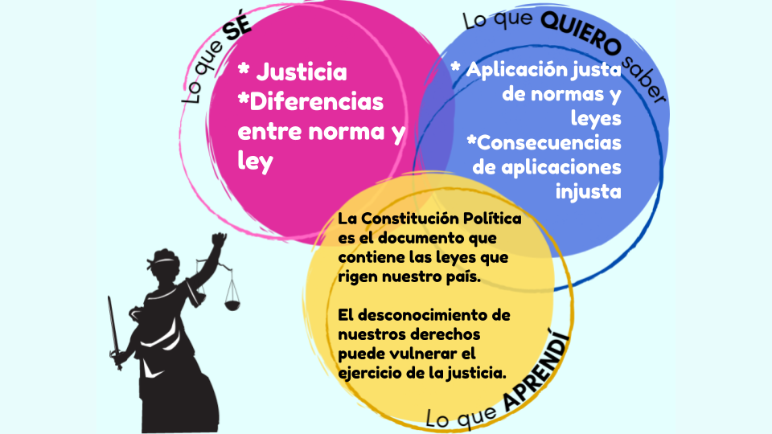

Puedes incluir más ideas de la clase de hoy para enriquecer tu organizador, no olvides incluir dibujos para ilustrarlo.

El reto de hoy:

Completa las 4 frases con las palabras que faltan, sigue investigando sobre nuestra Constitución Política.

¡Buen trabajo!

Gracias por tu esfuerzo

Para saber más:
Lecturas

https://www.conaliteg.sep.gob.mx/

